OBEC JAROV  Jarov 24, 331 51 Jarov  Tel.: 602 397 196 | 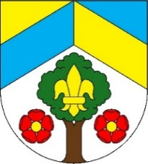

Souhlas se zasláním informací z OÚ e-mailem

Jméno a příjmení:

E-mailová adresa:

Zpracování těchto osobních údajů probíhá na základě čl. 6, odst. 1, písm. e) GDPR („Zpracování je nezbytné pro splnění úkolu prováděného ve veřejném zájmu“), konkrétně za účelem informování občana pomocí e-mailu. Poskytnutí těchto osobních údajů je dobrovolné a svolení k jejich zpracování je možné písemnou formou, kdykoliv v úředních hodinách Obecního úřadu Jarov, odvolat. Tyto osobní údaje nebudou využití ani předány žádné třetí straně k jinému účelu, než k jakému byly poskytnuty. Svá práva můžete uplatňovat buď u pověřence pro ochranu osobních údajů pro obec Jarov anebo u Úřadu pro ochranu osobních údajů (www.uoou.cz).
Souhlasím s využitím mé e-mailové adresy za účelem zaslání informací ze strany obce. Byl jsem poučen/a o odvolání souhlasu. Souhlas stvrzuji svým podpisem.

V Jarově dne _________________________

Podpis : ______________________________________________________________________

